«Мнемотехника, как система поэтапного развития связной речи детей старшего дошкольного возраста с ОНР»

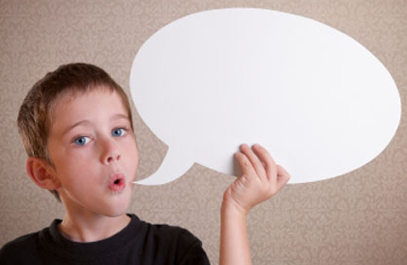
Материал подготовила учитель-логопед: Челина Е.Н.
«Учите ребенка каким-нибудь неизвестным
ему пяти словам-он будет долго и
напрасно мучиться, но свяжите двадцать
таких слов с картинками, и он усвоит их на лету»
К.Д.Ушинский
Связная речь играет уникальную роль в становлении и развитии личности человека. Одновременно она является важнейшим средством человеческого общения, познания действительности, служит основным каналом приобщения ребенка к ценностям духовной культуры, выступает необходимым условием воспитания и обучения. Речь представляет собой многокомпонентную и многоуровневую систему и занимает особое положение в системе психических процессов человека. Являясь фундаментом мышления и регулятором поведения, она выполняет ключевую роль в психическом развитии ребенка. Речь является необходимым условием произвольных форм всех остальных высших психических функций.
Наиболее высокоорганизованным уровнем речевой системы является уровень самостоятельной связной речи. Связная речь развивает логику и абстрактное мышление, строится и базируется на них. Нарушения речевой деятельности, в частности связной речи, у детей могут иметь негативные последствия, выходящие за рамки психологического или социального - дискомфорт. Для ребенка хорошая связная речь - залог успешного обучения грамоте и развития. Кому не известно, что дети с плохо развитой связной речью нередко оказываются неуспевающими по разным предметам. Связная речь предполагает овладение богатейшим словарным запасом языка, усвоение языковых законов и норм, т.е. овладение грамматическим строем, а также практическое их применение, практическое умение пользоваться усвоенным языковым материалом, а именно умение полно, связно, последовательно и понятно окружающим передать содержание готового текста или самостоятельно составить связный рассказ.
У детей с ОНР особенности формирования связного высказывания выражены наиболее ярко. Проблемой формирования связной речи у детей с ОНР занимались К.Д.Ушинский, В.И.Тихеева, Е.А.Флерина, А.М.Бородич, Н.С.Жукова, Е.М.Мастюкова, В.П.Глухов, Т.А.Ткаченко и др. В работах исследователей подчеркивается, что в системе коррекционной логопедической работы с детьми с ОНР формирование связной речи приобретает особое значение из-за структуры дефекта и превращается в сложную задачу, становится главной конечной целью всего коррекционного процесса, целью трудно достижимой, требующей длительной кропотливой работы логопеда, воспитателей, родителей и ребенка.

Мнемотехника - это система методов и приемов, которые позволяют использовать эти два важных фактора для формирования связной речи дошкольника. В мнемотаблицах наглядность представлена в виде предметных картинок, последовательно расположенных в соответствии с планом высказывания. Как любая технология, она строится от простого к сложному.
Мнемосхемы служат своеобразным зрительным планом для создания монологов, помогают детям выстраивать последовательный рассказ и являются дидактическим материалом в работе по развитию связной речи детей с ОНР и используются для различных видов речевой деятельности:
- составление рассказа
Предложение придумать рассказ или сказку дети обычно встречают радостно. Но чтобы рассказы детей были не однообразные, логично построенные, существенную помощь окажут мнемотаблицы.
- пересказ художественных текстов
Ему принадлежит особая роль в формировании связной речи. Здесь совершенствуется структура речи, ее выразительность умение строить предложения. И если пересказывать с помощью мнемотаблиц, когда дети видят всех действующих лиц, то свое внимание ребенок уже концентрирует на правильном построении предложений, на воспроизведении в своей речи необходимых выражений.
- проговаривание чистоговорок и скороговорок. Используя мнемотаблицу, ребенок концентрирует свое внимание на правильном произношении звуков и слов.
- отгадывание и загадывания загадок
Мнемотаблица помогает запомнить загадку и загадать ее другим детям.
- заучивание стихотворений
Мнемотаблицы особенно эффективны при разучивании стихотворений. Суть заключается в следующем: на каждое слово или маленькое словосочетание придумывается картинка (изображение); таким образом, все стихотворение зарисовывается схематически. После этого ребенок по памяти, используя графическое изображение, воспроизводит стихотворение целиком. На начальном этапе взрослый предлагает готовую план - схему, а по мере обучения ребенок также активно включается в процесс создания своей схемы.

Организация коррекционно-развивающей работы
по развитию связной речи детей с ОНР с использованием элементов мнемотехники
Приёмы мнемотехники мы начинаем использовать на занятиях с детьми старшего дошкольного возраста.
Проблемы, существующие у детей с речевой патологией:
-скудный словарный запас,
-неумение согласовывать слова в предложении,
- нарушения понимания текста требуют особого подхода.
В силу этих и других причин дети с ОНР не любят учить стихи, пересказывать тексты, не владеют приёмами и методами запоминания. Заучивание стихотворений вызывает у них большие трудности, быстрое утомление и отрицательные эмоции.
Используемые нами элементы мнемотехники помогают научить детей связно, последовательно, грамматически правильно излагать свои мысли, рассказывать о различных событиях из окружающей жизни автоматизировать и дифференцировать поставленные звуки.

Работа с элементами мнемотехники состоит из трех частей:

- Рассматриваем таблицу и разбираем то, что на ней изображено.
2. Осуществляем так называемое перекодирование информации, т. е. преобразование из абстрактных символов в образы.
3. После перекодирования пересказываем сказку с опорой на символы, т.е. отрабатываем метод запоминания.
Каждую таблицу ребёнок воспроизводит самостоятельно, используя приём наложения. При воспроизведении рассказа, сказки основной упор делается на изображение главных героев. Детям можно задавать наводящие вопросы: «Какая сказка спряталась в таблице? О ком эта сказка?»
Суть мнемосхем заключается в следующем: на каждое слово или маленькое словосочетание придумывается и зарисовывается или выставляется картинка (изображение); таким образом, весь текст зарисовывается схематично. Глядя на эти схемы – рисунки ребёнок легко воспроизводит текстовую информацию.
При работе с мнемосхемами следует учитывать некоторые
условия осуществления коррекционно-развивающей работы:

- Занятия проводить по принципу — от простого к сложному.
- Таблицы и схемы должны быть цветными, так ребенку будет веселее и легче.
- На одной схеме или таблице число квадратов не должно превышать девять, так как это предельно допустимый объем для дошкольника.
- Не использовать более двух мнемосхем в день, а повторное рассмотрение, должно быть, только по желанию ребенка
- Необходимо, чтобы ежедневно таблицы и схемы были различны по тематике.
Чтобы выработать у детей определённые навыки и умения, в обучающий процесс введены:
- мнемоквадраты,
- мнемодорожки,
- мнемотаблицы,
которые представляют собой этапы коррекционно-развивающей работы по развитию связной речи. Работа с ними регулярно проводится на логопедических занятиях, а также на занятиях по развитию речи в группе с воспитателем. Для реализации каждого этапа используются по очереди различные виды речевой деятельности:
- составление рассказа
Предложение придумать рассказ или сказку дети обычно встречают радостно. Но чтобы рассказы детей были не однообразные, логично построенные, существенную помощь окажут мнемотаблицы.
- пересказ художественных текстов
Ему принадлежит особая роль в формировании связной речи. Здесь совершенствуется структура речи, ее выразительность умение строить предложения. И если пересказывать с помощью мнемотаблиц, когда дети видят всех действующих лиц, то свое внимание ребенок уже концентрирует на правильном построении предложений, на воспроизведении в своей речи необходимых выражений.
- проговаривание чистоговорок и скороговорок. Используя мнемотаблицу, ребенок концентрирует свое внимание на правильном произношении звуков и слов.
- отгадывание и загадывания загадок
Мнемотаблица помогает запомнить загадку и загадать ее другим детям.
- заучивание стихотворений
Мнемотаблицы особенно эффективны при разучивании стихотворений. Суть заключается в следующем: на каждое слово или маленькое словосочетание придумывается картинка (изображение); таким образом, все стихотворение зарисовывается схематически. После этого ребенок по памяти, используя графическое изображение, воспроизводит стихотворение целиком. На начальном этапе взрослый предлагает готовую план - схему, а по мере обучения ребенок также активно включается в процесс создания своей схемы.

I этап
Мнемоквадраты
В начале коррекционно-образовательной работы по развитию связной речи у дошкольников с ОНР с использованием мнемотехники необходимо познакомить детей с мнемоквадратами.

Мнемоквадрат (опорная картинка) – это одиночное изображение, которое обозначает одно слово, словосочетание или простое предложение
Практическое использование мнемоквадрата подразумевает показ детям того, что каждый предмет, его свойства и действия имеют название. Для этого следует учить их различать предметы по существенным признакам, правильно называть их, отвечая на вопросы: что это, кто это, видеть особенности предметов, выделять характерные признаки и качества (какой, а также действия, связанные с движением игрушек, животных, их состоянием; возможные действия человека (что делает? что с ним можно делать).
Предметные модели позволят сформировать у детей умение воспроизвести представление об объекте.

Например: показывав карточки с изображением кошки (мнемоквадраты): кошка с котятами, кошка ест, спит, играет, сидит на дереве; затем показывав карточки с изображением мышки, собаки, человека, можно помочь детям осознать, и сказать о том, что делает кошка, когда видит мышку, собаку, как человек относится к кошке, то есть побудить детей говорить о том, что они видят на карточке, таким образом отбираются факты для рассказа, мысленно представляется их взаимосвязь.
Использование мнемоквадратов позволит детям быстро запоминать характерные речевые обороты из сказок, передавать некоторые интонации при этом, научит рассматривать игрушки, предметы, называть их, выделять признаки, качества, сравнивать игрушки, употребляя знакомые слова с противоположным значением. То есть от отдельных словарных упражнений дети смогут плавно перейти к составлению связного высказывания. Они станут более самостоятельными в выборе деятельности, более общительными со взрослыми и между собой.

II этап
Мнемодорожки
После занятий с использованием мнемоквадратов задание усложняется, детям демонстрируются мнемодорожки.
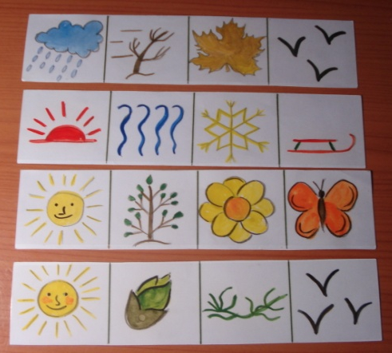
Мнемодорожка – ряд картинок (3-5), по которым можно составить небольшой рассказ в 2 - 4 предложений.
Используя приёмы наложения и приложения, дети также могут выклажить из мнемоквадратов мнемодорожки, а, следовательно, составить предложения, сочинить небольшие сказки, рассказы и т.д.

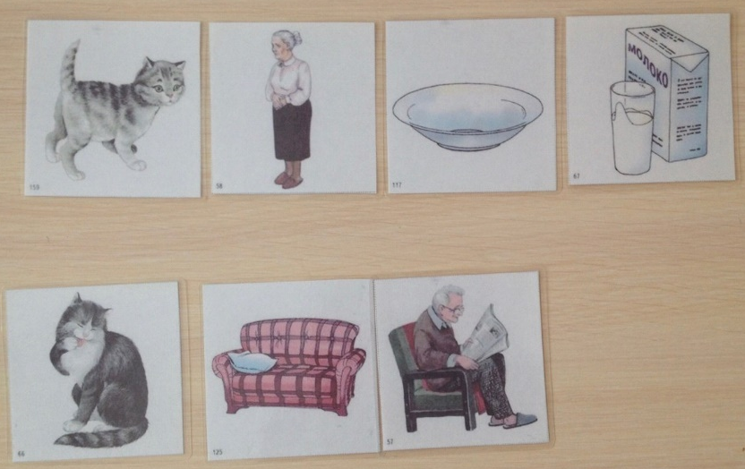

III этап
Мнемотаблицы
Самая сложная структура – это мнемотаблицы. Они представляют собой изображения основных звеньев, в том числе схематические, по которым можно запомнить и воспроизвести целый рассказ или даже стихотворение.

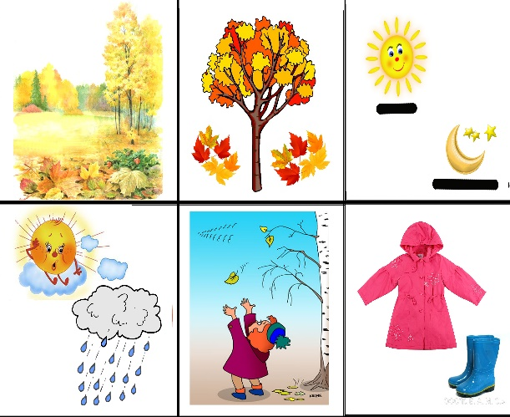
Мнемотаблицы - это графическое или частично графическое изображение персонажей сказки, явлений природы, некоторых действий и др. путем выделения главных смысловых звеньев сюжета рассказа. Главное – нужно передать условно-наглядную схему, изобразить так, чтобы нарисованное было понятно детям.

Первоначально вместе с детьми необходимо провести беседу по тексту, выбирать или совместно зарисовывать нужные элементы модели, затем последовательно расположить их в единую модельную цепь, которая необходима при воспроизведении текста, над которым идет работа.
На начальном этапе педагог предлагает готовый план рассказа, а по мере обучения в процесс создания включаются дети и создают свои схемы самостоятельно.

Стихотворение В.Степанова
«Что мы Родиной зовем?»

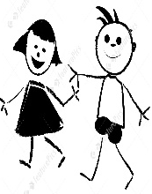
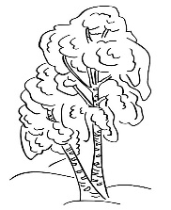
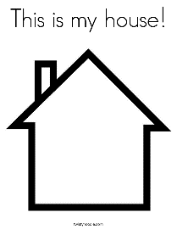

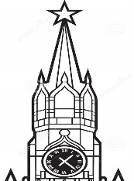
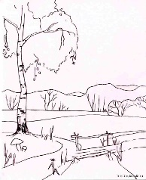

«Что мы Родиной зовем?
Дом, где мы с тобой растем
И березки у дороги,
По которой мы идем.
Что мы Родиной зовем?
Край, где мы с тобой живем
И рубиновые звезды
Звезды мира над Кремлем».

«Транспорт»

Вопросы для составления рассказа:
Как называется данный транспорт? К какому виду транспорта относится? Какого цвета? Какой величины? Из каких частей состоит? Кем управляется? Как используется людьми?

«Профессии»
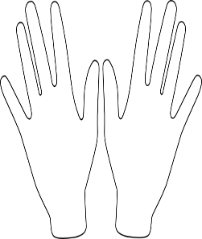

Вопросы для составления рассказа:
Как называется данная профессия? Где работает человек этой профессии? Что он делает? Какие предметы и инструменты ему необходимы для работы?
«Моя семья»

Вопросы для составления рассказа?
Назови всех членов твоей семьи? Чем занимается каждый из них? Кому и для чего нужны инструменты? Фартук? Нитки и спицы для вязания? Ты любишь свою семью?
«Зимующие птицы»

Вопросы для составления рассказа:
Как называется эта птица? Опиши ее внешний вид? Чем питается? Как помочь зимующим птицам?

«Животные»

Литература
1. Барташникова И. А., Барташников А. А. Учись играя. Игры и тесты для детей 4–7 лет. — Х.: Фолио, 1997.
2. Большева Т. В. Учимся по сказке. Учебно-методическое пособие. — СПб.: Детство пресс, 2001.
3. Громова О. Е., Соломатина Г. Н., Савинова Н. П. Стихи о временах года и игры. Дидактические материалы по развитию речи детей 5 – 6 лет. - Москва, 2005 год.
4. Гурьева Н. А. Год до школы. Развиваем память: Рабочая тетрадь упражнений по мнемотехнике. – Санкт-Петербург, 2000 год.
5. Житникова Л. М. Учите детей запоминать. —М.: Просвещение, 1985.
6. Земцова О. Н. Тесты для детей 2–3 лет. Учебное пособие. — М.: Махаон, 2008.
7. Земцова О. Н. Тесты для детей 3–4 лет. Учебное пособие. — М.: Махаон, 2008.
8. Матюгин И. Ю., Жемаева Е. Л., Чакаберия Е. И., Рыбникова И. К. Как развить хорошую память. —М.: Рипол классик, 2004.
9. Светлова И. Е. Тренируем память. Учебное пособие. — М.: Эксмо, 2004.
8. Синицина Е. И. Умные занятия. Серия «Через игру — к совершенству». — М.: Лист, 1998.

